**Desarrollo de actividad: Entregable 2 – Levantamiento de información.**

**Aprendices:**

Carvajal Celis Jair Sneider

Herrera Espitia Laura Vanessa

Suescún Angarita Andrés Felipe

Caicedo Ulloa José David

**Instructor:**

Bryant David Bohórquez Caro

**Programa de formación:** ADSI

**Ficha:** 2141042

**Fecha**: septiembre de 2020

**Introducción**

Al momento de diseñar un cambio sobre un sistema, se requiere la investigación completa de sus necesidades, recolectando la información de la manera más clara y eficaz posible. Para esta labor se cuenta con técnicas estructuradas para el levantamiento de la información, cuyo propósito es identificar problemas y oportunidades de mejora.

En el presente documento se consolidan las técnicas aplicadas para el levantamiento de información relacionadas con el proyecto de formación SENA, que a su vez consiste en el desarrollo de un Sistema de Información para mejorar el servicio que ofrece la litografía Gestaltex. Se dispuso de dos técnicas de levantamiento de información, la encuesta y la entrevista. La encuesta está dirigida a la experiencia en el uso de aplicativos web**,** laperspectiva de usuario en el desarrollo de Sistemas de Información, opinión sobre su implementación en litografías y el enfoque del sistema hacia la personalización de tarjetas de invitación. La entrevista está orientada directamente al administrador de la litografía.

**Tabla de contenido**

**Proyecto LittoNet - Encuesta para la evaluación en el uso de aplicativos web, perspectiva de usuario en el desarrollo de Sistemas de Información, opinión sobre su implementación en litografías y el enfoque del sistema hacia la personalización de tarjetas de invitación.** 4

**Preguntas realizadas a los encuestados.** 4

**Respuestas.** 8

**Gráficos obtenidos:** 8

**Tabla en Excel.** 15

**Análisis.** 15

**Entrevista.** 17

**Preguntas.** 17

**Respuestas.** 17

**Conclusiones.** 19

# **Proyecto LittoNet - Encuesta para la evaluación en el uso de aplicativos web, perspectiva de usuario en el desarrollo de Sistemas de Información, opinión sobre su implementación en litografías y el enfoque del sistema hacia la personalización de tarjetas de invitación.**

## **Preguntas realizadas a los encuestados.**

**-** Se tomó el nombre completo como pregunta 1, pero las preguntas a analizar son:

1. ¿Ha utilizado un aplicativo web para realizar sus compras?

- Sí

- No

2. ¿Considera que los establecimientos comerciales le brindan un buen servicio en sus ventas?

- Sí

- No

3. ¿Si tuviera un negocio propio le interesaría implementar un Sistema de Información?

- Sí

- No

- Tal vez

4. ¿Qué aspectos considera que se mejorarían en una empresa o establecimiento comercial al integrar un Sistema de Información?

- Mayor publicidad, ventaja a nivel de competitividad en el mercado y mayor alcance comercial.

- Contabilidad, gestión financiera, gestión de inventarios, gestión de clientes y recolección de datos.

- Manufactura, mantenimiento y organización en la distribución de los productos.

- Optimización del tiempo y rendimiento del espacio.

- No considero que se pueda mejor ningún aspecto.

5. Si tuviera la oportunidad de administrar un negocio, usted se centraría en:

- Calidad del producto.

- Orden y puntualidad de todos los empleados.

- Atención al cliente.

- Precio y facilidad de pago de los productos.

- Gestión en las ventas.

6. ¿Con qué medio de pago se siente más cómodo al momento de realizar una compra?

- Por medio de internet.

- Contra entrega (efectivo o domicilio).

- Consignación.

7. ¿Con qué frecuencia realiza compras por internet?

- Varias veces por semana.

- De una a dos veces por mes.

- De una a dos veces al año.

- Muy de vez en cuando.

- No realizo compras por internet.

8. ¿En qué grupo encaja la mayoría de los productos que usualmente compra por internet?

- Comidas rápidas y artículos de la canasta familiar.

- Ropa, zapatos, accesorios, maquillaje y artículos de aseo personal.

- Equipos electrónicos y accesorios tecnológicos.

- Piñatería, papelería, tarjetería, artículos de litografía, artículos de decoración y organización de eventos.

- No realizo compras por internet.

9. Normalmente, ¿con qué tipo de problemas se enfrenta cuando realiza sus compras por internet?

- Deficiencia en la calidad del producto o falsas expectativas.

- Demora en el tiempo de entrega.

- Aumento en el costo del producto.

- Nunca he tenido problemas.

- No realizo compras por internet.

10. ¿Cuánto dinero gasta generalmente en compras por internet?

- De $50000 a $100000.

- De $100000 a $300000.

- De $300000 a $500000.

- Más de $500000.

11. ¿Conoce algún negocio donde realicen el trabajo de tarjetería para eventos?

- Sí

- No

12. ¿Para qué eventos requiere las tarjetas?

- Cumpleaños y quinceañeros.

- Matrimonios y despedidas de soltero.

- Baby shower.

- Bautizos y primeras comuniones.

- Funerales.

- Fiestas de oficina.

- Graduaciones.

- Fechas especiales (Halloween, Amor y Amistad, Navidad).

13. ¿Qué productos le interesarían más dentro de los servicios que ofrece una litografía? (las litografías son negocios dedicados a la impresión digital y el diseño gráfico)

- Tarjetas de invitación.

- Volantes, posters, tarjetas, artículos de publicidad, imágenes publicitarias y folletos.

- Botones y mugs (los mugs son impresiones en objetos como vasos y pocillos).

- Sellos y stickers.

- No he utilizado servicios de litografía.

14. ¿Conoce alguna litografía que a través de un aplicativo web le permita personalizar sus tarjetas de invitación?

- Si

- No

15. ¿Considera que la opción de personalizar sus propias tarjetas es importante?

- Sí

- No

16. ¿Por qué considera que la opción de personalizar sus propias tarjetas es importante?

- Me permite involucrarme en el proceso.

- Me facilita adquirir un producto más específico a mi necesidad y gusto.

- No considero que sea una opción importante.

17. ¿Qué espera al usar los servicios de una empresa o negocio que ofrece la opción de personalizar las tarjetas de invitación?

- Un precio cómodo y justo.

- Buena calidad del producto.

- Atención.

- La eficiencia en la entrega.

18. ¿Cree que vale la pena implementar un Sistema de Información en empresas o negocios como las litografías?

- Sí

- No

19. ¿Le parece útil que el Sistema de Información le genere cotizaciones y facturas a los clientes y posibles usuarios del servicio?

- Sí

- No

20. Si usted hiciera la compra de las tarjetas de invitación, ¿cómo le gustaría que le hicieran la entrega?

- Recoger el producto en un punto físico de la litografía.

- A domicilio con un costo adicional.

## **Respuestas.**

### **Gráficos obtenidos.**

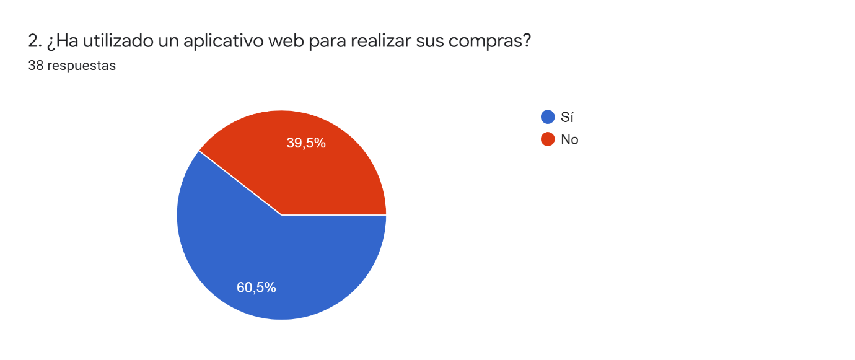

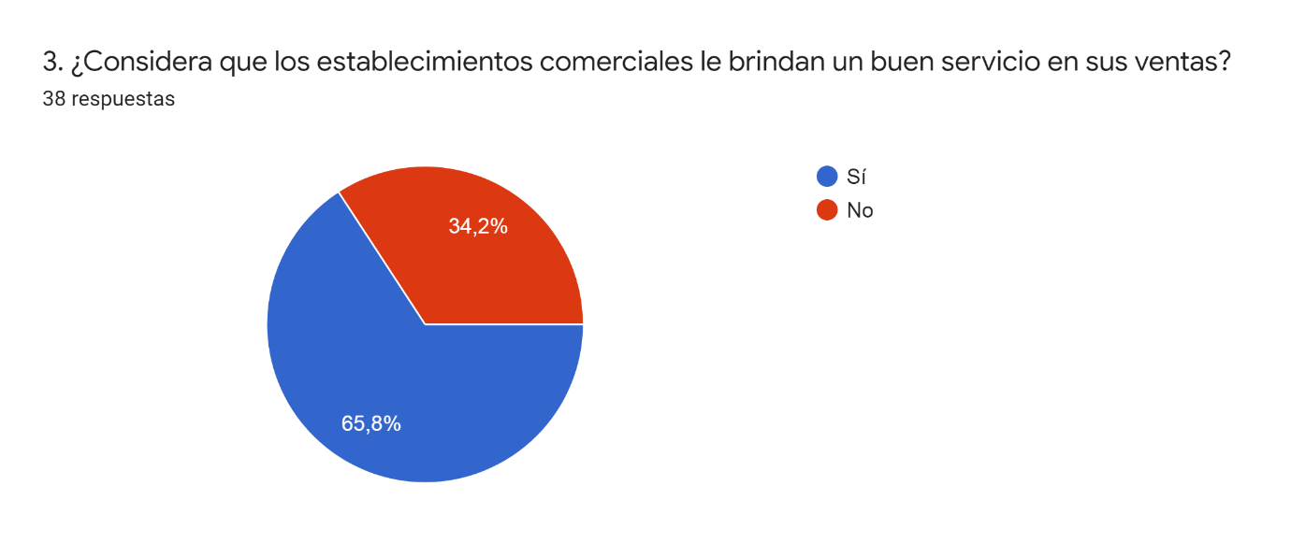 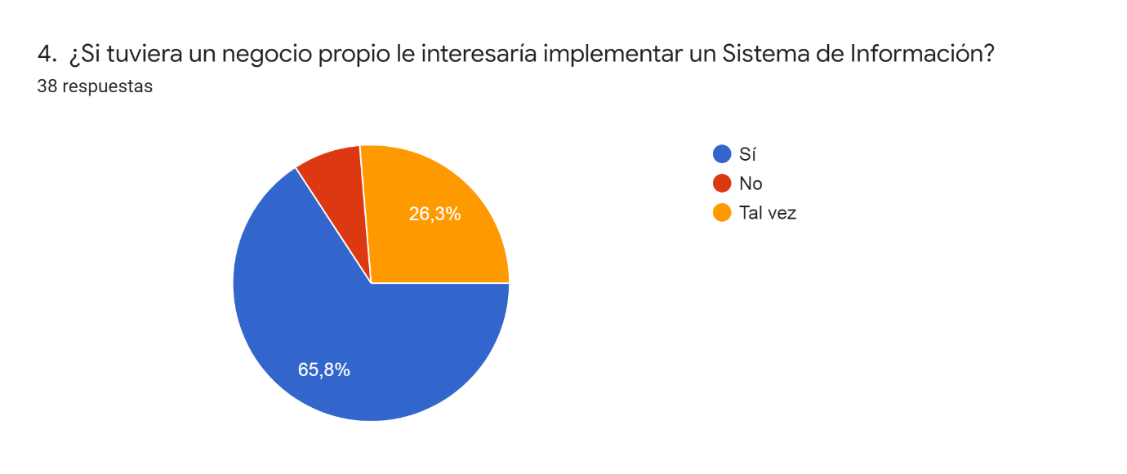 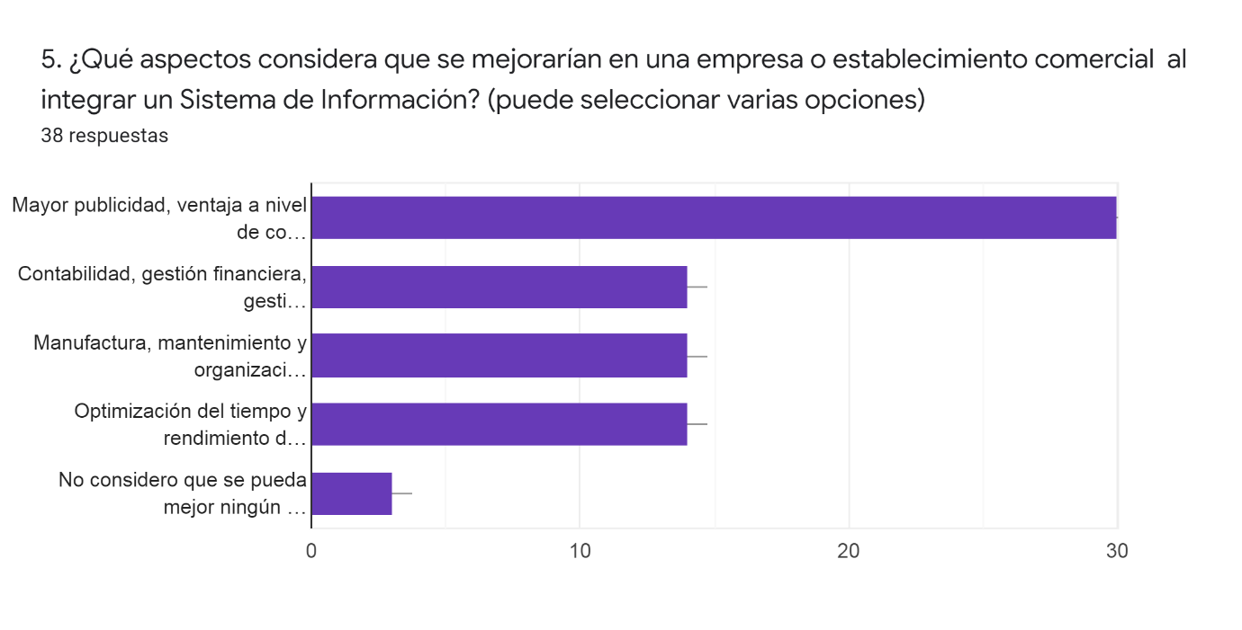 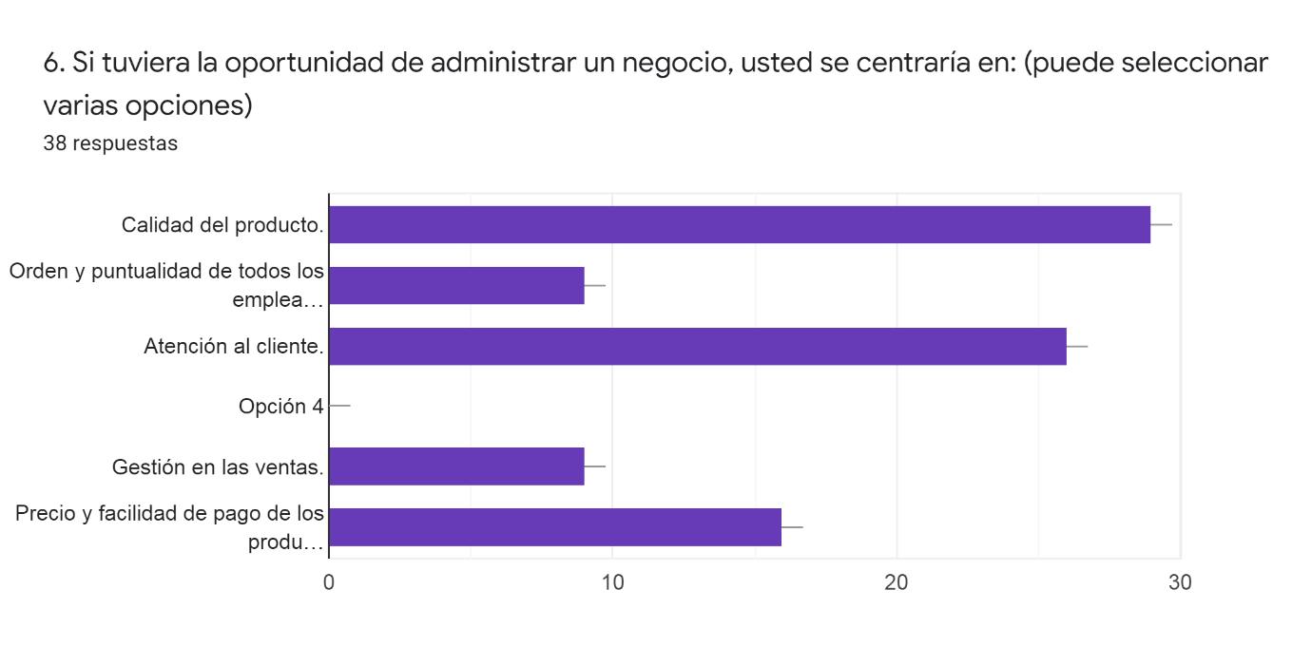 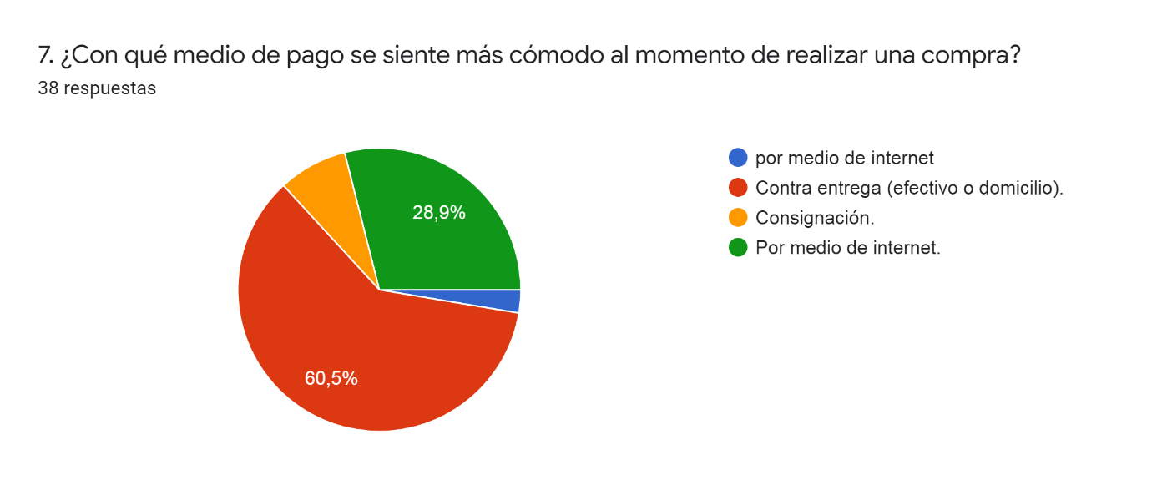 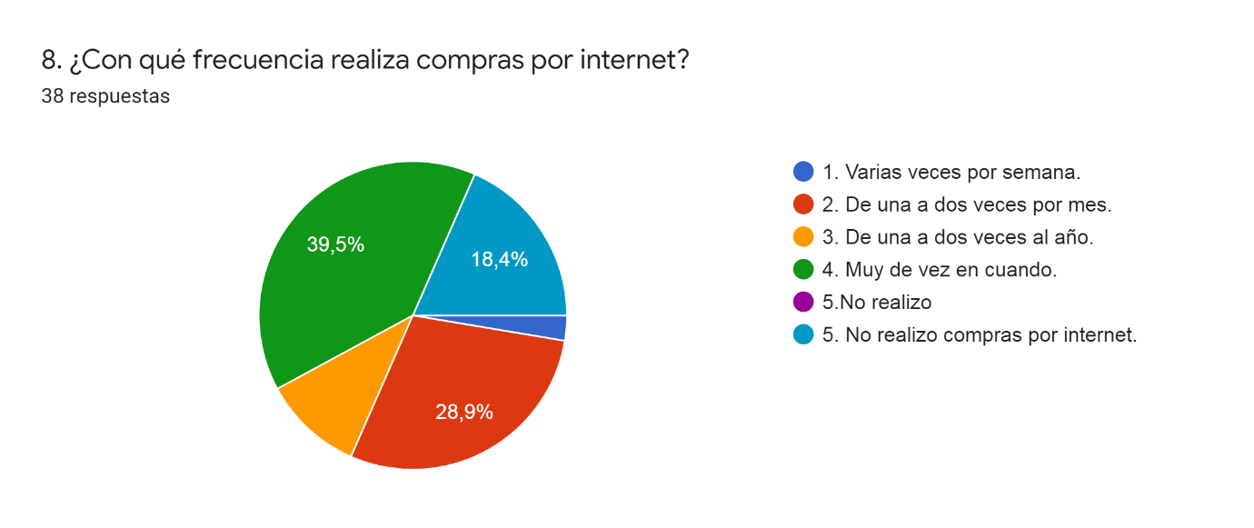 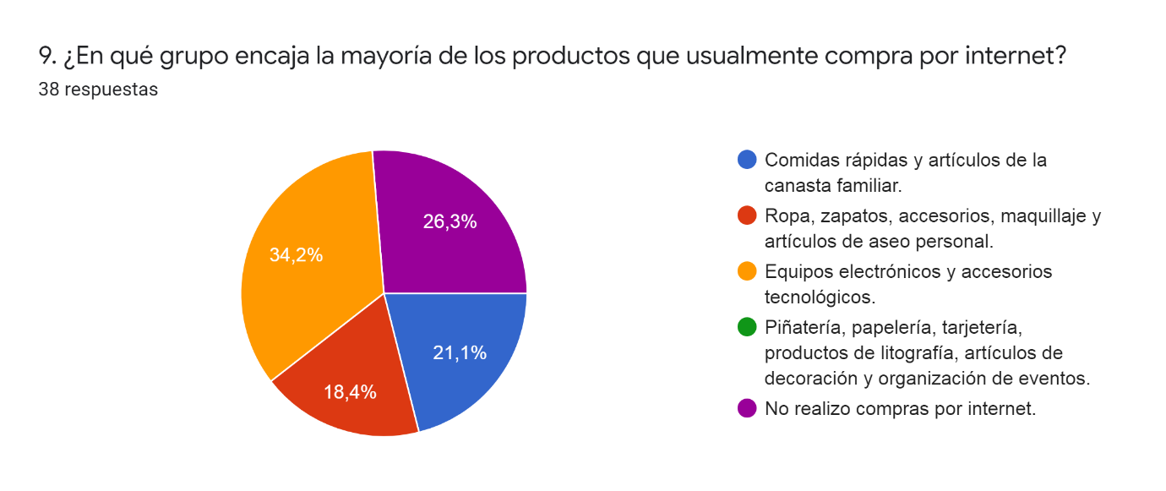 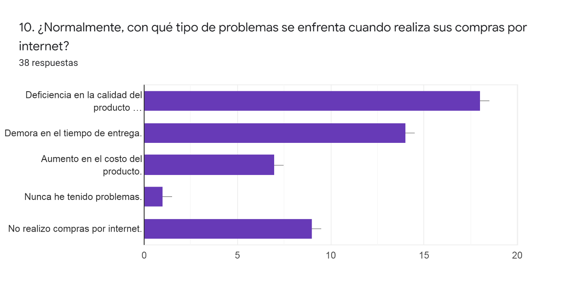 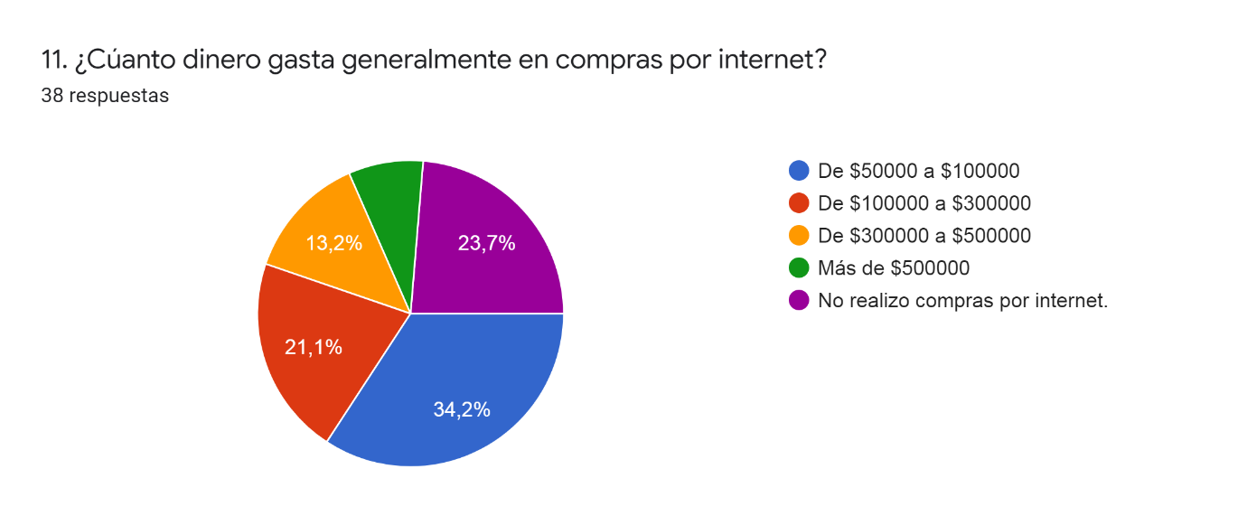 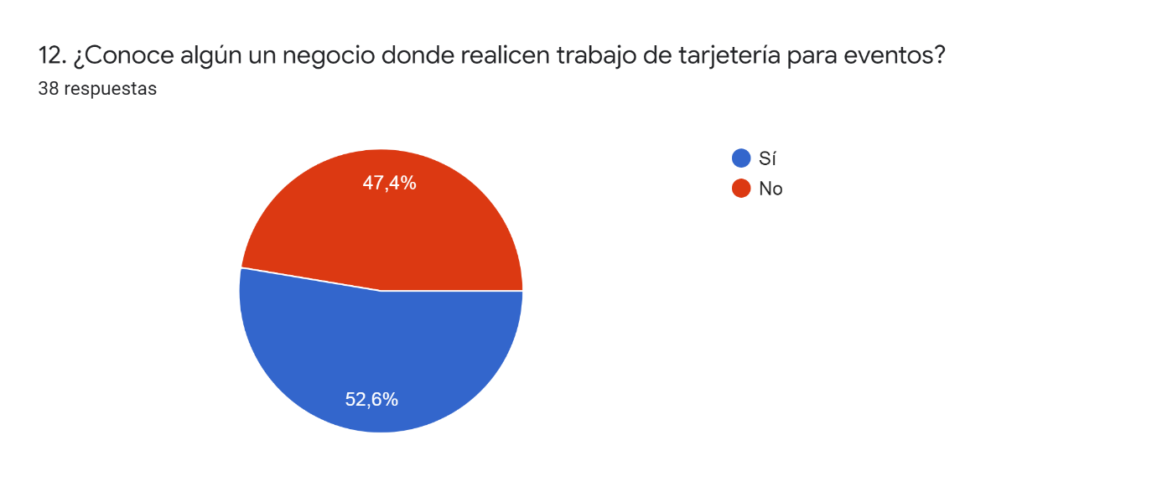 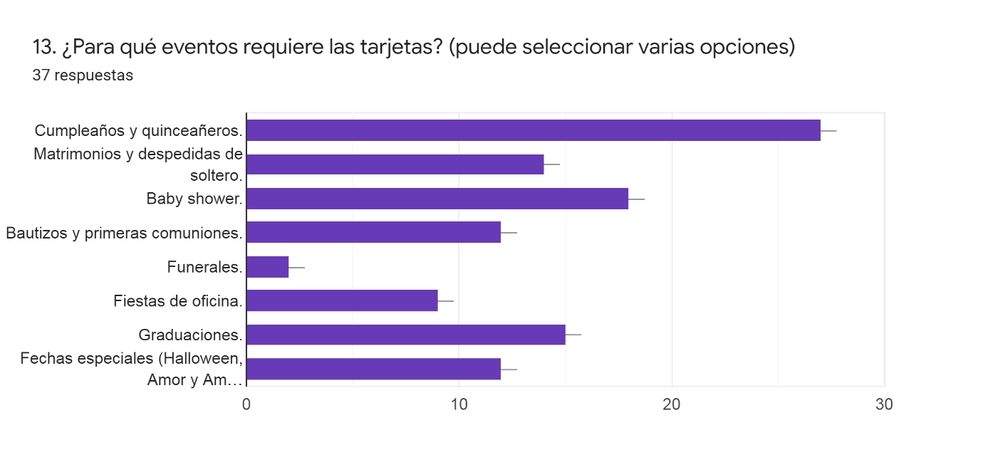 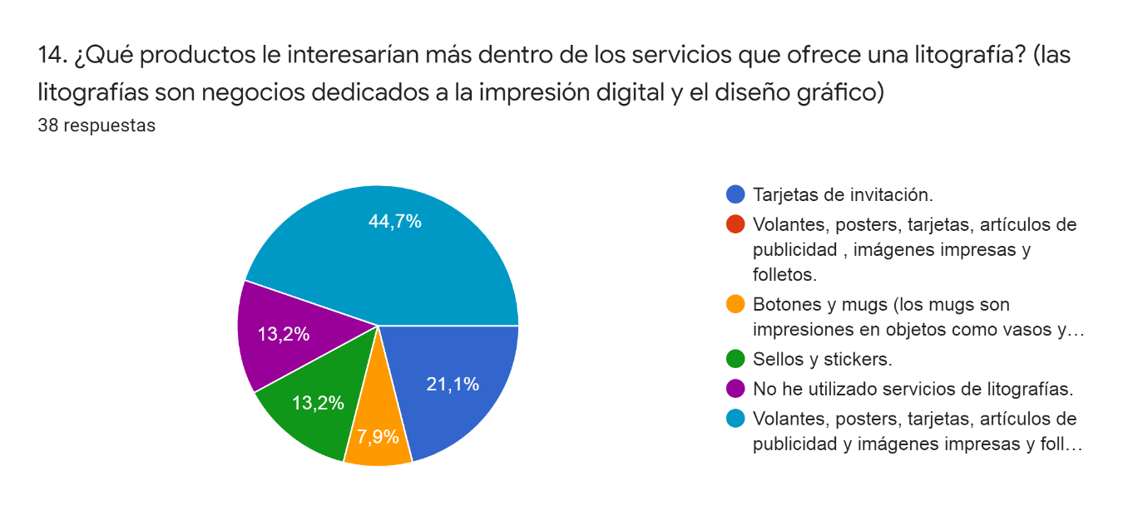 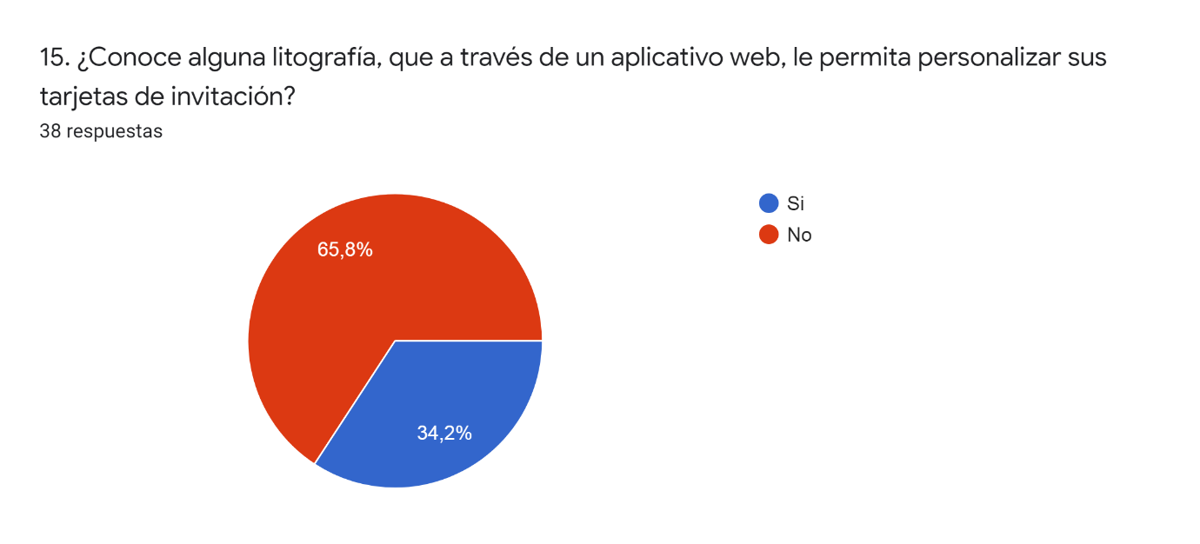 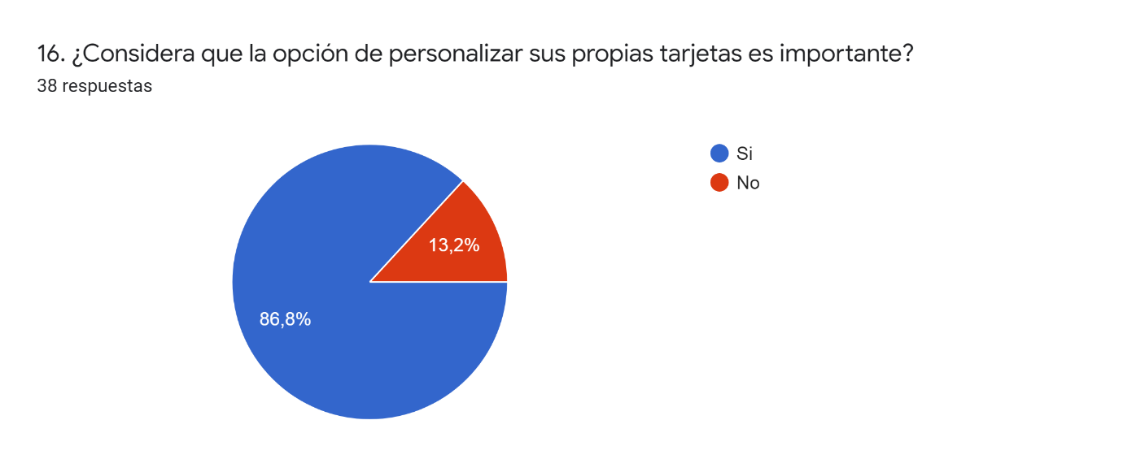 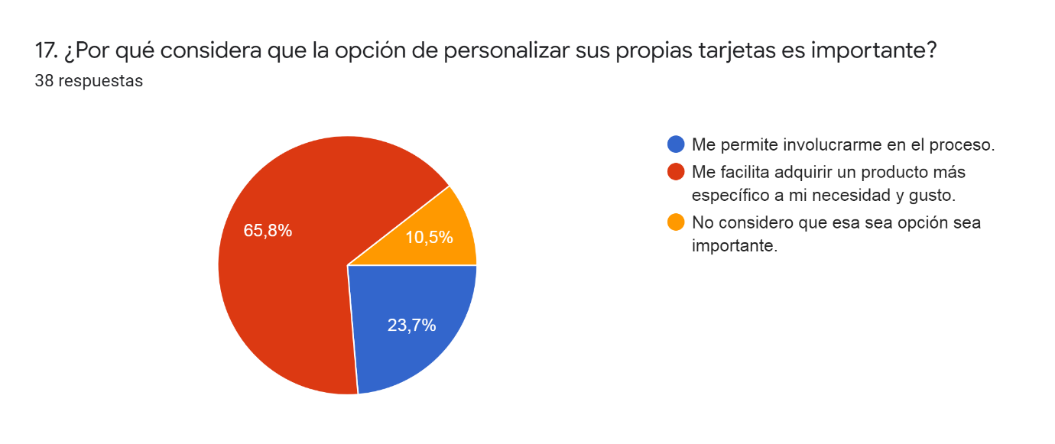 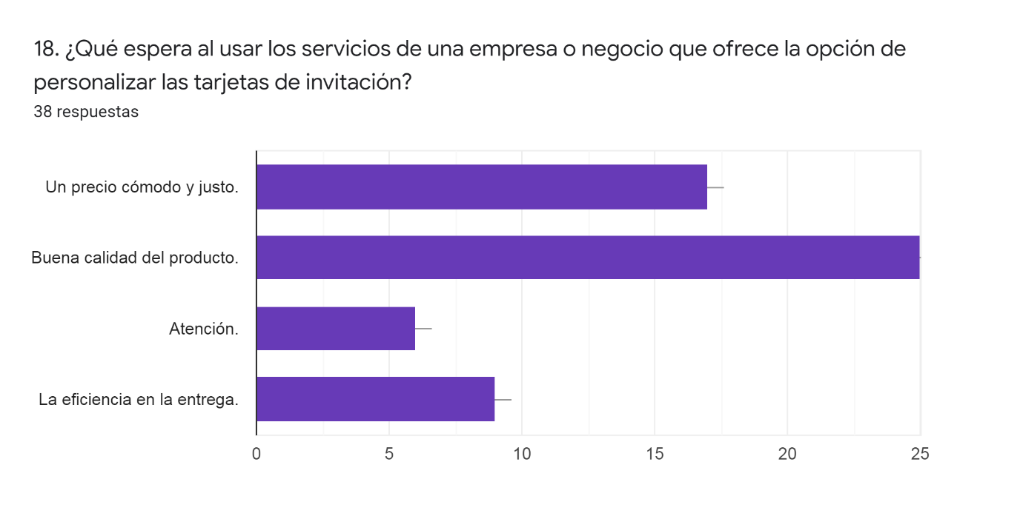 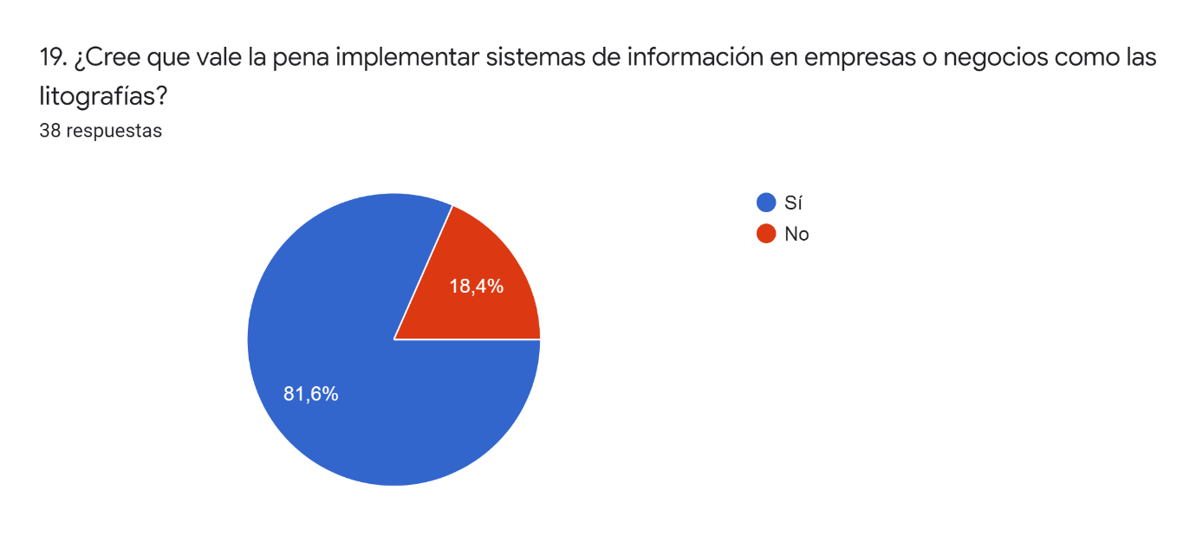 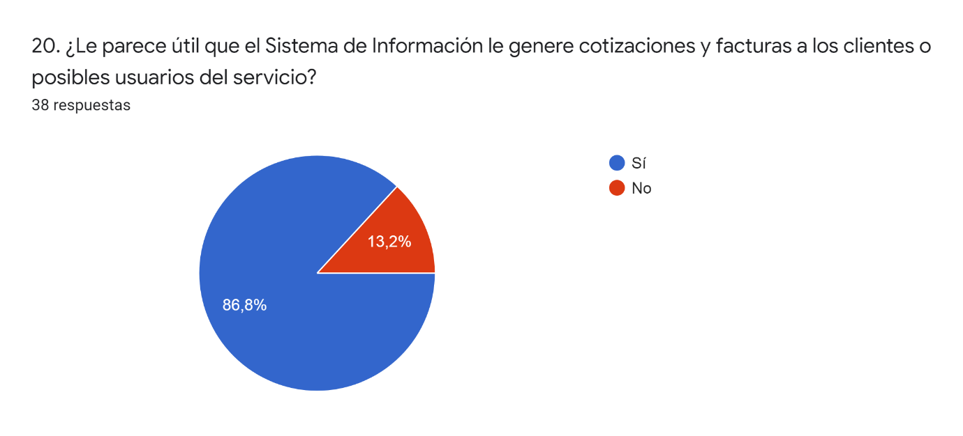

### **Tabla en Excel.**

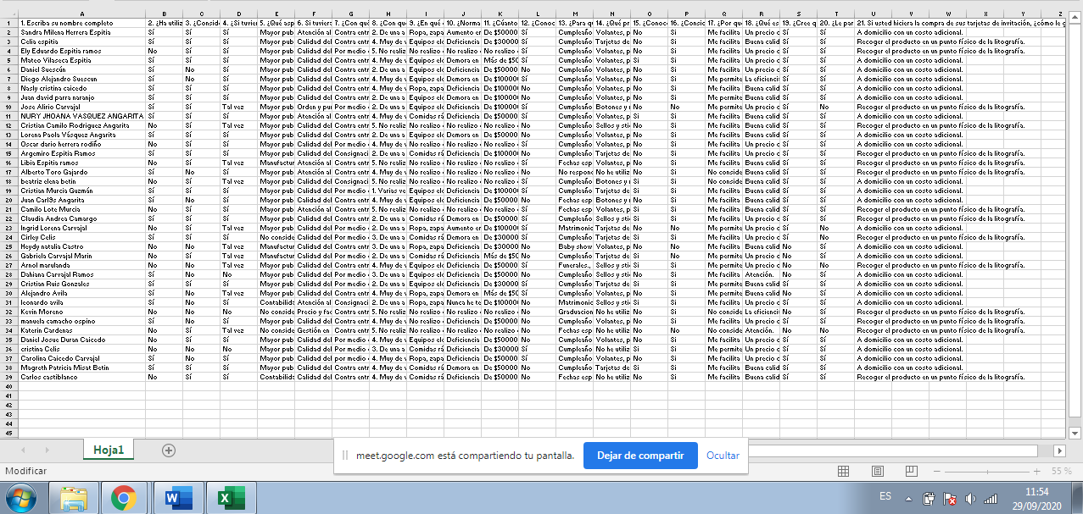

## **Análisis.**

1. La mayoría de usuarios que realizaron la encuesta han realizado compras por un aplicativo web.

2. La mayoría de usuarios que realizaron la encuestan piensan que los establecimientos comerciales les brindan un buen servicio.

3. Para la muestra encuestada, para el caso de tener un negocio, un 65,8% votó que sí implementaría un Sistema de Información, un 26,3% tal vez lo implementaría y un 7,9% no lo implementaría.

4. Dentro de los aspectos en que se mejoraría una empresa o establecimiento comercial al integrar un S.I. la opción más votada fue mayor competitividad en el mercado y mayor alcance.

5. La mayoría de los encuestados, si tuvieran la oportunidad de administrar un negocio se centrarían en la calidad del producto.

6. El medio de pago con que los encuestados se sienten más cómodos es, con un 60,5% es el pago contra entrega (efectivo y domicilio).

7. La mayor parte de los encuestados, con un 28,9%, realiza compras por internet de una a dos veces por mes.

8. El grupo en el cual encaja la mayor parte de los productos comprados por internet es equipos electrónicos y accesorios tecnológicos con un 34,2%.

9. El problema más frecuente de los usuarios que realizan compras por internet es la deficiencia en la calidad del producto y el segundo problema más frecuente entre los encuestados es la demora en el tiempo de entrega.

10. La mayor parte de los encuestados gastan generalmente entre $50000 y $100000 con un 34,2%.

11. El 52,6% conoce un negocio donde realizan trabajos de tarjetería para eventos.

12. El evento para el cual los encuestados requieren más las tarjetas de invitación es cumpleaños y quinceañeros.

13. Dentro de los servicios que ofrecen las litografías los que son de mayor interés entre los encuestados fueron volantes, posters, tarjetas, artículos de publicidad, imágenes impresas y folletos con una votación 44,7%.

14. El 65,8% de los encuestados no conoce alguna litografía que le permita personalizar sus tarjetas de invitación a través de un S.I.

15. Para el 86,8% de los encuestados es importante personalizar sus propias tarjetas de invitación.

16. El 65,8% de los encuestados considera que es importante personalizar sus propias tarjetas de invitación porque les facilita adquirir un producto más específico a su necesidad y gusto.

17. La mayoría de las personas encuestadas, frente a la posibilidad de usar los servicios de una empresa o negocio que ofrece la opción de personalizar las tarjetas espera una buena calidad del producto.

18. El 81,6% de los encuestados votó que sí vale la pena implementar un S.I. en negocios como las litografías.

19. El 86.8% de los encuestados votó que sí les parece útil implementar un S.I. que genere cotizaciones y facturas.

20. A la mayoría de los usuarios, con un 60,5% le gustaría que le hicieran la entrega de su producto a domicilio con un costo adicional.

**Link de la encuesta:** <https://forms.gle/YLW597uYTzMB1TjL6>

# **Entrevista.**

## **Preguntas.**

**-** Se formulan las preguntas para la entrevista al administrador de la litografía Gestaltex.

1. ¿Cuál es su nombre?

2. ¿Cuánto tiempo lleva trabajando en esta litografía?

3. ¿Cuál es su rol dentro de la litografía?

4. ¿Qué función desempeña dentro de la litografía?

5. ¿Qué productos ofrecen a los clientes de la litografía?

6. ¿Qué producto se vende con mayor frecuencia en la litografía?

7. ¿Cómo cree que podría ampliar su negocio para mejorar sus ventas?

8. ¿Qué tipo de pago maneja?

9. ¿Qué le parece la idea de implementar un Sistema de Información en su negocio?

10. ¿En qué aspectos puede mejorar su litografía al momento de implementar el Sistema de Información?

11. ¿Qué tipo de servicio le gustaría que se incluya en el Sistema de Información o aplicativo web?

12. ¿Le parece adecuado que el cliente pueda personalizar las tarjetas de invitación a su gusto, a través de un aplicativo web o Sistema de Información?

13. ¿Cuál es el motivo por el cual aún no ha implementado un Sistema de Información?

14. ¿Conoce alguna litografía que haya implementado un Sistema de Información?

15. ¿Considera que mejorarían las ventas en su negocio al implementar un Sistema de Información?

## **Respuestas.**

- Se realiza la entrevista obteniendo las respuestas.



Miguel Andrés Castillo Ovalle es el administrador de la litografía Gestaltex, creada hace un año. Tiene aproximadamente 27 años de experiencia en las artes gráficas. Como administrador y único trabajador de la litografía desempeña múltiples funciones como programación de los trabajos, diseño, impresión, acabados, revisión y la entrega. Entre los productos que ofrece se encuentran artículos de papelería comercial y publi-comercial, cajas, remisiones, facturas, membretes, pocillos o mugs, letreros y avisos, donde las cajas personalizadas para empaques son los productos más vendidos. Para él la publicidad es una buena manera de mejorar las ventas, sea en redes sociales o a través de plataformas web. El tipo de pago que maneja es en efectivo. Respecto a los aplicativos web y Sistemas de Información él considera que su implementación abre más mercado y le permitiría a su litografía mejorar en aspectos como la facilidad del cliente para utilizar sus servicios desde su computador sin desplazamiento a un punto físico. Para él, un Sistema de información debe mostrar datos del negocio, los productos que ofrece, las posibilidades y especializaciones de la litografía y la atención al cliente, pero no considera que la opción de personalizar productos como las tarjetas de invitación a través del aplicativo web sea adecuado debido a que el cliente haría el negocio de la litografía. Aun no ha implementado un Sistema de Información, porque su litografía solo lleva un año en funcionamiento, pero sí tiene contemplado integrarlo porque considera que esto le permite tener mayor alcance en el mercado y, por ende, adquirir más trabajo. El señor Miguel conoce varias litografías que usan páginas web para mostrar lo que hacen, pero no conoce litografías que implementen Sistemas de Información o aplicativos web, él considera que efectivamente mejorarían sus ventas al implementar un Sistema de Información en su negocio.

# **Conclusiones.**

1. Es útil integrar Sistemas de Información a empresas y negocios porque las personas cada vez realizan más compras por internet y con mayor frecuencia.

2. La mayor parte de las personas le ven una utilidad a los S.I en el caso de tener algún negocio.

3. Incluir Sistemas de Información mejora la competitividad en el mercado y amplía el alcance porque facilita los procedimientos que se realizan dentro de una organización, proyectándola a conseguir una mayor eficiencia. Para muchas personas las empresas o negocios que no implementan Sistemas de información están en desventaja frente a las que sí los integran.

4. Muchas personas, en el caso de tener un negocio, se centrarían en ofrecer una buena calidad del servicio y no tanto en mejorar las ventas, lo que indica que existe un enfoque desequilibrado entre el producto, el precio, la distribución y la publicidad.

5. El método de pago favorito entre los encuestados es el efectivo, aunque en la actualidad es usual ir adaptándose a las nuevas tecnologías. Por tanto, este aspecto realmente no afectaría la integración de sistemas de información. Por otra parte, las entregas a domicilio son más solicitadas incluso cuando se tenga que pagar un costo adicional.

6. Los productos que son más comprados por internet son electrónicos y tecnológicos, de lo cual se infiere que el área de las tecnologías tiene gran relevancia en la actualidad.

7. Los principales aspectos que deben mejorar las empresas o negocios que vende productos por medio de aplicativos web son la calidad y el tiempo de entrega para lograr obtener la satisfacción del cliente.

8. En la actualidad existen muchos puntos físicos de litografías que ofrecen el servicio de tarjetería para eventos.

9. La implementación de los sistemas de información no significa que el producto tenga mala calidad, sino que esta depende del negocio que integre el S.I.

10. A pesar de que los usuarios requieren diferentes tipos de tarjetas de invitación, las comunes son cumpleaños y quinceañeros ya que son celebraciones bastantes frecuentes.

11. A pesar de que el administrador de la litografía Gestaltex no le parece adecuada la opción de personalizar las tarjetas, la mayoría de población encuestada opina todo lo contrario, ya que ellos piensan que sería una buena opción al permitirle adquirir un producto más específico a su necesidad y gusto. Por tanto, se deben generar opciones para el cliente a través del S.I. sin reemplazar todas las funciones propias de la litografía.

12. La integración de un S.I. le serviría de mucha ayuda a la litografía Gestaltex, ya que podría ayudar a agilizar el trabajo que realiza el administrador, quien desempeña múltiples funciones y ser el único trabajador del negocio. Esto ayudaría a aumentar las ventas y crecer en el ámbito del diseño gráfico porque tendría la capacidad de recibir más trabajo.

13. Las tarjetas de invitación no son los productos más vendidos en la litografía Gestaltex, probablemente debido a que muchos negocios como las papelerías ofrecen tarjetas de invitación prediseñadas.

14. El administrador de la litografía Gestaltex reconoce la importancia de implementar sistemas de información o aplicativos web para mejorar su publicidad, reconocimiento en la industria y ventas y también contempla dentro de sus planes, la integración de un S.I a su litografía.

15. Con base en el conocimiento y las experiencias en el mercado del administrador de la litografía Gestaltex, se evidencia que son muy pocos los negocios que integran sistemas de información y que, en muchos casos, solo se utilizan páginas web con funciones básicas.